Algoritmisk tenking med GeoGebra 2

Disse oppgavene skal du gjøre i GeoGebra. Noterer alt du skriver inn i GeoGebra slik at du kan bruke det i senere oppgaver. Det kan også være lurt å ta bilde av GeoGebra og lime det inn i elevarket.
Dette gjelder for alle oppgaver:
- Du skal skrive kommandoene i Algebrafeltet. Det er ikke lov til å bruke verktøyknappene.
- Test alltid om du har løst oppgaven riktig ved å dra i punkter eller bevege glidere.
- Lagre GeoGebra-filene. Du kan ha bruk for dem seinere.

Aktivitet 1: Ettpunktsformelen

- Tegn funksjonen $g\left(x\right)= - \frac{3}{4}x$.
- Lag punktet A = (2, 3).
- Bruk formelen f(x)=a(x-x₁) +y₁ for å tegne en linje h(x) som er parallell med g(x) og går gjennom A.
- Gjør det samme for B = (-4, 1).
$$g\left(x\right)= - \frac{3}{4}x$$

A = (2,3) h(x) =

B = (-4,1) i(x)=

- Lag et uttrykk for stigningstallet a til en rett linje gjennom to punkt. Forklar sammenhengen mellom uttrykket og ettpunktformelen.

f(x)=a(x-x₁) +y₁

a =

Aktivitet 2: Tangenter til $f(x) =x^{2}$

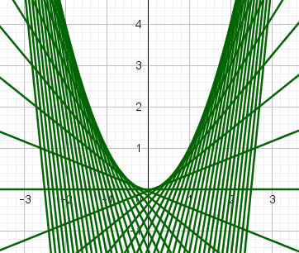
Her er det tegnet så mange tangenter at du kan se formen til parabelen $f(x)=x^{2}$.
Du skal lage en slik figur.

- Tegn parabelen $f(x)=x^{2}$.
- Lag punkt $P=(p,p^{2})$
- Lag et uttrykk for tangenten i P og skriv det inn i GeoGebra.
- Test om tangenten følger med når du beveger P.
- Sett sporing på tangenten og animer glider p.

Uttrykket for tangenten:

Observasjon:

Nå skal du tegne mange tangenter til f(x).
- Bruk kommandoen Følge( <Uttrykk>, <Variabel>, <Fra>, <Til>, <Trinnlengde>) for å tegne mange tangenter. Du må bruke variabelen p når du lager uttrykket for tangenten.
- Varier intervall og trinnlengde for å få et bilde som ligner det over.
Skriv inn kommandoen du bruker:

Lim inn bilde(r) av løsningen din:

Aktivitet 3: Tangenter til $f(x)=ax^{2}+bx+c$

- Tegn en tangent til $f(x)=ax^{2}+bx+c$ i punkt P = (p, f(p)). Linjen skal være en tangent selv om du endrer verdiene til a, b, c og p.
- Bruk Følge-kommandoen for å tegne mange tangenter til parabelen.

Notater og bilde(r):

Aktivitet 4: Tangenter til andre grafer
Nå skal du selv velge en funksjon.
- Tegn funksjonen.
- Tegn én tangent til funksjonen din.
- Tegn mange tangenter.
- Noter hva du har regnet ut og hva du har skrevet i GeoGebra.
- Lim inn bilder av løsningen din i elevarket.
Eksempler: $g\left(x\right)=\sqrt{x}$, $h(x)=e^{x}$, …

Notater og bilde(r):

Aktivitet 5: Nullpunkt med tangenter
Med Newton-Raphsons metode kan du nærme deg nullpunkter ved hjelp av tangenter.

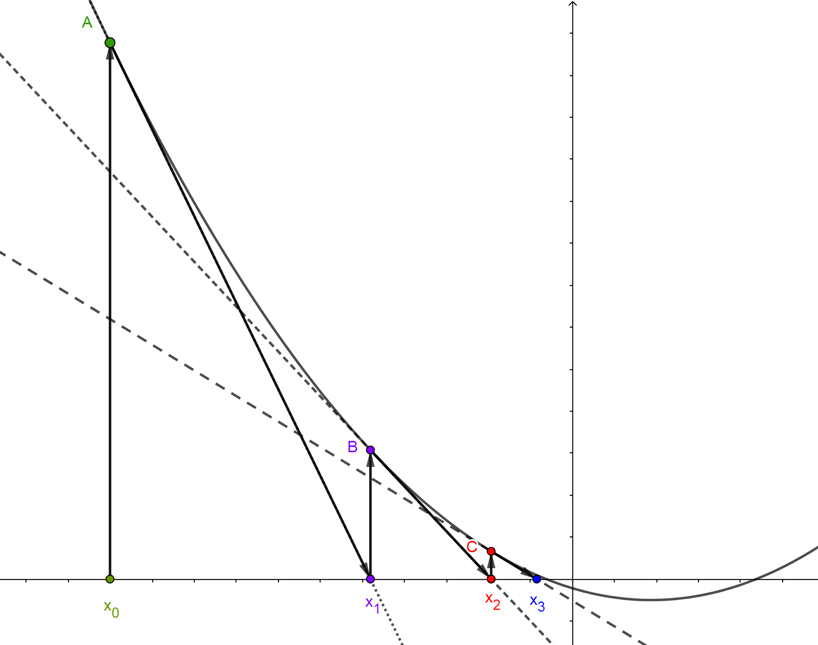
- Studer tegningen.
- Forklar med dine egne ord hvordan metoden fungerer.
- Lag deg en andregradsfunksjon som har to nullpunkter.
- Bruk metoden for å finne en tilnærming til nullpunktene til funksjonen.

Notater og bilde(r):

